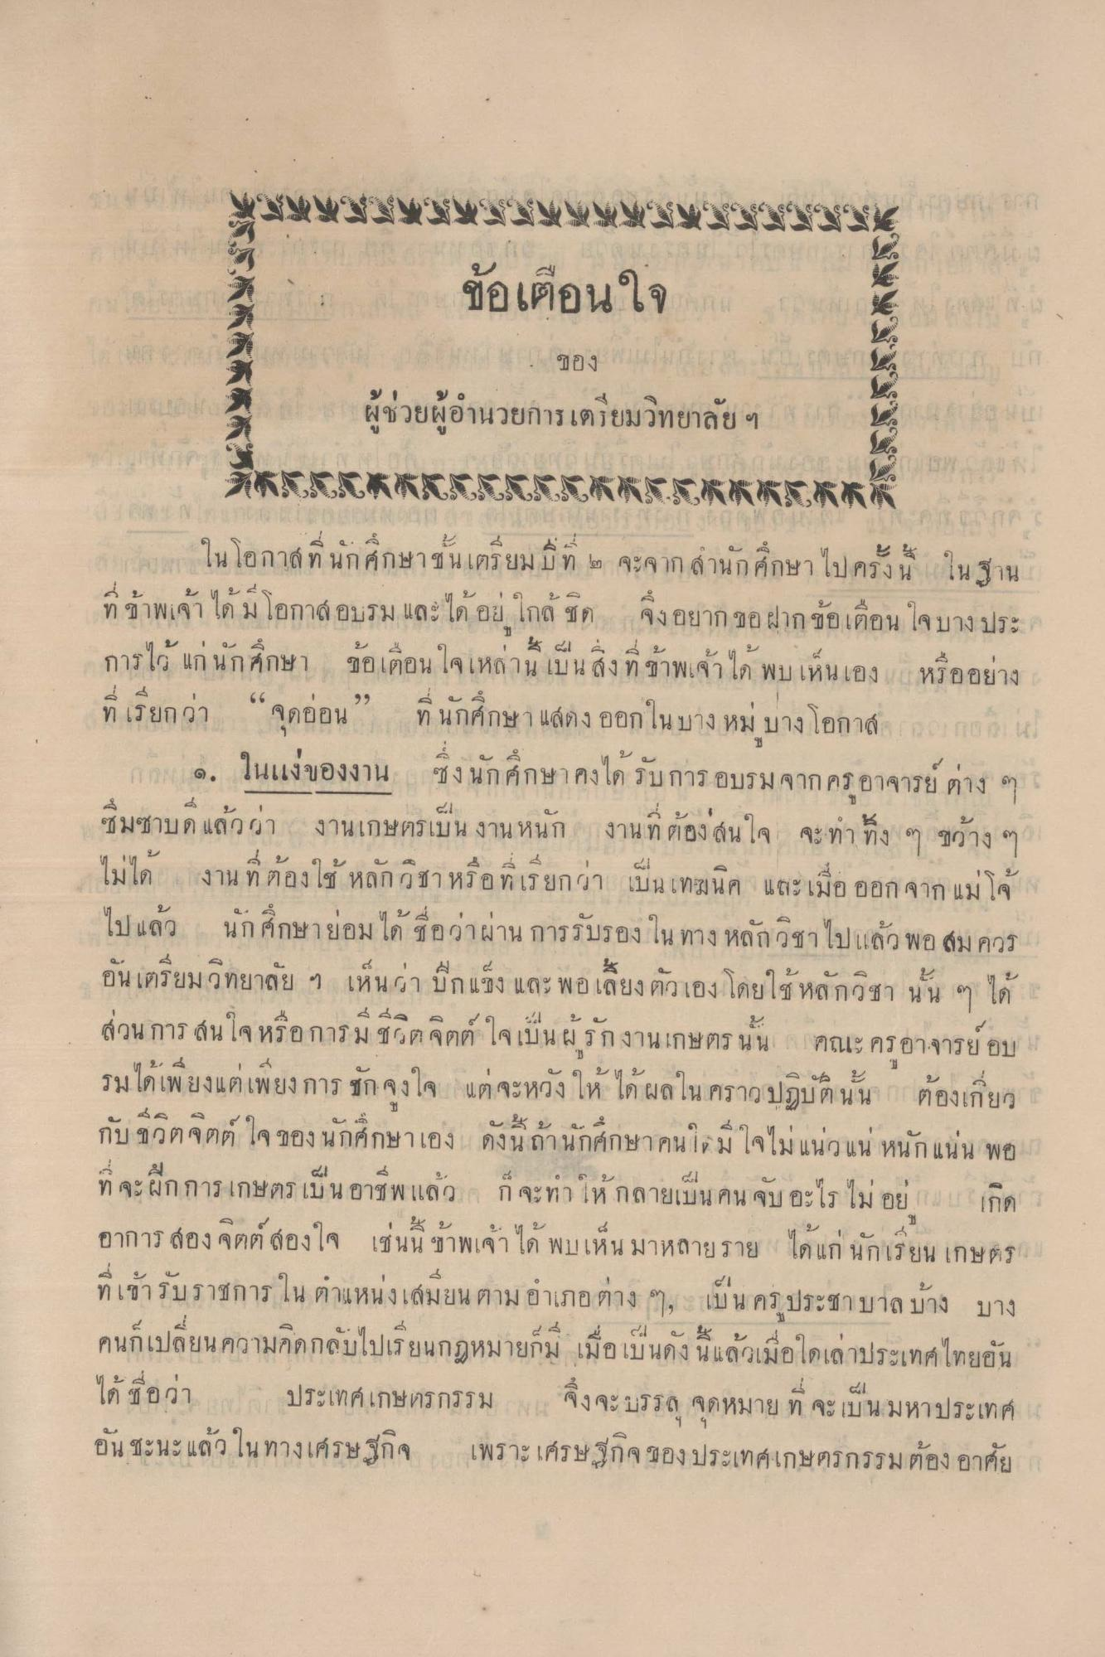
ข้อเตือนใจ
ของ
ผู้อำนวนการเตรียมวิทยาลัยฯ

ในโอกาสที่นักศึกษาขั้นเตรียมปีที่ 2 จะจากสำนักศึกษาไปครั้งนี้ ในฐานะที่ข้าพเจ้าได้มีโอกาสอบรมและได้อยู่ใกล้ชิด จึงอยากขอฝากข้อเตือนใจบางประการไว้แก่นักศึกษา ข้อเตือนใจเหล่านี้เป็นสิ่งที่ข้าพเจ้าได้พบเห็นเอง หรืออย่างที่เรียกว่า “จุดอ่อน” ที่นักศึกษาแสดงออกในบางหมู่บางโอกาส
1.ในแง่ของงาน ซึ่งนักศึกษาคงได้รับการอบรมจากครูอาจารย์ต่าง ๆ ซึมซาบดีแล้วว่า งานเกษตรเป็นงานหนัก งานที่ต้องสนใจ จะทำทิ้ง ๆ ขว้าง ๆ ไม่ได้ งานที่ต้องใช้หลักวิชาหรือที่เรียกว่า เป็นเทคนิค และเมื่อออกจากแม่โจ้ไปแล้ว นักศึกษาย่อมได้ชื่อว่าผ่านการรับรองในทางหลักวิชาไปแล้วพอสมควรอันเตรียมวิทยาลัยฯ เห็นว่าปีกแข็งแรงพอเลี้ยงตัวเองได้โดยใช้หลักวิชานั้น ๆ ได้ ส่วนการสนใจหรือการมีชีวิตจิตใจเป็นผู้รักงานเกษตรนั้น คณะครูอาจารย์อบรมได้เพียงแต่การชักจูงใจ แต่จะหวังให้ได้ผลในคราวปฏิบัตินั้น ต้องเกี่ยวกับชีวิตจิตใจของนักศึกษาเอง ดังนี้ถ้านักศึกษาคนใดมีใจไม่แน่วแน่หนักหนาแน่นพอที่จะฝึกการเกษตรเป็นอาชีพแล้ว ก็จะทำให้กลายเป็นคนจับอะไรไม่อยู่ เกิดอาการสองจิตสองใจ เช่นนี้ข้าพเจ้าได้พบเห็นมาหลายราย ได้แก่นักเรียนเกษตรที่เข้ารับราชการในตำแหน่งเสมียนตามอำเภอต่าง ๆ เป็นครูประชาบาลบ้าง บางคนก็เปลี่ยนความคิดกลับไปเรียนกฏหมายก็มี เมื่อเป็นดังนี้แล้วเมื่อใดเล่าประเทศไทยอันได้ชื่อว่า ประเทศเกษตรกรรม จึงจะบรรลุจุดหมายที่จะเป็นมหาประเทศอันชนะแล้วในทางเศรษฐกิจ เพราะเศรษฐกิจของประเทศเกษตรกรรมต้องอาศัย

